1.3人口容量 分层作业
一、单选题
环境人口容量是指一个地区或一个国家能持续供养的人口数量。1850年，清朝的人口为4.3亿。当时的学者汪士铎惊呼：“人多之害，山顶已植黍稷，江中已有洲田，川中已辟老林，苗洞已开深菁，犹不足养”。而今天的中国，不但养活了13亿人，人们的生活水平比那个时代还提高了许多。据此完成下面小题。
1．以上材料表明，影响环境人口容量的重要因素是（ ）
A．地区对外开放程度 B．人口的生活与文化消费水平
C．科技发展水平 D．蕴藏的资源数量
2．下列关于资源环境承载力和人口合理容量叙述正确的是（ ）
A．科技水平越高，人口合理容量越小 B．对外开放程度越高，人口合理容量越大
C．不同历史时期的资源环境承载力相同 D．资源越丰富，资源环境承载力越小
3．“人口的合理容量”是指（ ）
A．最适宜的人口数量 B．最大人口数量
C．亘古不变的人口数量 D．最少人口数量
中国自古重视人地和谐，人口数量应该在环境人口容量之内。下图为“反映人与环境关系的三种模式图”。读图完成下面小题。
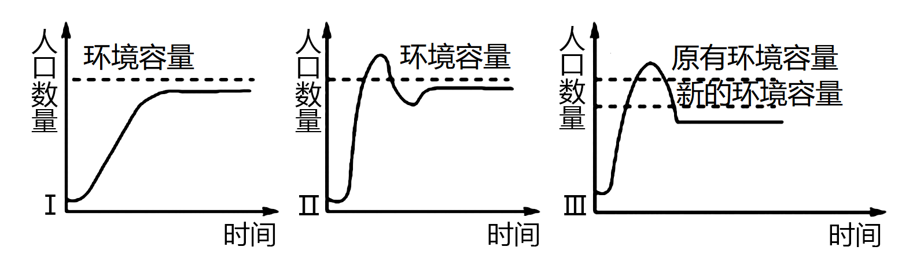
4．按照人与环境关系的理想程度排列，三种模式由好到差依次为（ ）
A．Ⅰ Ⅱ Ⅲ B．Ⅱ Ⅰ Ⅲ C．Ⅲ Ⅱ Ⅰ D．Ⅰ Ⅲ Ⅱ
5．对“环境人口容量”的理解，正确的是（ ）
A．随着时代发展，环境人口容量会不断加大
B．人类可以局部改造环境，从而使人口数量超过环境人口容量
C．资源是制约环境人口容量的主要因素
D．科技不断进步，环境对人口的容量可以无限
6．第三种模式对应的情况不可能是（ ）
A．资源短缺，环境人口容量减小 B．人口过多，生态环境遭到破坏
C．科技水平下降，环境人口容量下降 D．人们消费水平提高，新的环境人口容量减小
读“木桶效应图”，完成下面小题。
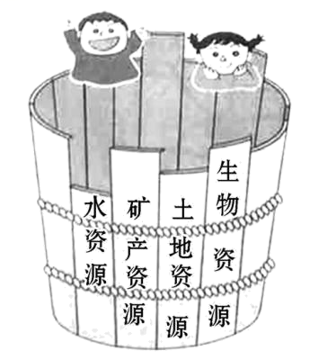
7．如图示省区资源环境承载力主要取决于（ ）
A．矿产资源 B．水资源 C．土地资源 D．生物资源
8．关于“环境承载力”的理解，错误的是（ ）
A．因地域空间、资源有限，故环境承载力有限
B．环境承载力受自然资源、科技发展水平、人类文化水平等影响和制约
C．人类创造的文化可以增加环境承载力，也可以降低环境承载力
D．伴随着新能源的发现和使用，环境承载力可以无限提高
9．下列提高我国环境人口容量的措施，较合理的是（ ）
①深化对外开放政策②提高科技水平③大力开发淡水、矿产能源等资源④适度放开计划生育政策
A．①② B．②③ C．③④ D．①④
某城市2022年人口总量为980万。根据现有资源、环境和经济发展状况，该市提出到2030年要把人口规模控制在1200万左右，这样才能保障市民拥有合理的生活方式、健康的生活水平，使生活在该市的人民具有较高归属感和幸福感。据此完成下面小题。
10．该市提出的“1200万”是一个追求和谐发展的“虚数”，“1200万”是指（ ）
A．人口合理容量 B．环境承载力 C．人口最小容量 D．土地承载力
11．该市要使市民具有高归属感和高幸福感，应该（ ）
A．挖掘自然资源潜力，扩大生产规模 B．建立公平社会秩序，提高生活质量
C．鼓励生育，解决人口老龄化的问题 D．大量移民，弥补该市劳动力的不足
中科院自然资源综合考察委员会发表的《中国土地资源生产能力及人口承载力研究》报告，该报告认为我国的环境人口容量应该控制在16亿左右。完成下面小题。
12．下列地区环境资源承载力最小的是（ ）
A．柴达木盆地 B．内蒙古高原 C．东北平原 D．江南丘陵
13．与环境资源承载力呈负相关关系的影响因素是（ ）
A．资源的数量 B．人均消费水平 C．区域开放程度 D．科技发展水平
“地球生态超载日”是指到一年中一个特定日期为止，人类对自然资源的消耗已超过地球在这一年可以产出的资源总量。下图为部分年份地球生态超载日变化图。读图，完成下面小题。
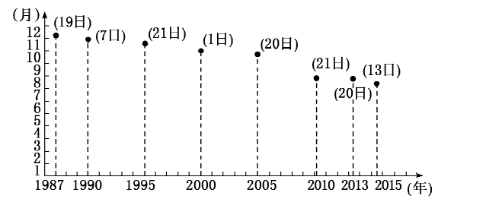
14．“地球生态超载日”的变化，说明（ ）
A．气候变暖，资源更新周期变短 B．人口增加，资源消耗速度加快
C．技术发展，资源利用种类增多 D．经济下滑，资源供给数量不足
15．应对“地球生态超载日”变化的主要措施是（ ）
A．加大资源开采力度 B．降低人口合理容量
C．提高资源利用效率 D．增加地球资源产出
二、综合题
16．读我国人口分布资料，完成下列问题。
黑河—腾冲一线东西部地区比较表
地区 | 面积比例 | 人口比例 | 人口密度
东部地区 | 46% | 96% | 222人/km²
西部地区 | 54% | 4% | 9人/km²
(1)从表中可以看出，我国人口分布现状是东部地区 ，西部地区 。
(2)黑河—腾冲一线是我国人口分界线，多年来基本保持不变，其形成的基础是（ ）
A．气候和地形 B．地形和经济 C．气候和科技 D．地形和科技
(3)从资源环境承载力入手，分析我国人口分布这一现状存在的合理性。

